Додаток № 6

до тендерної документації

ТЕХНІЧНА СПЕЦИФІКАЦІЯ
Об’єкт ділянка автодороги «Капітального ремонту автомобільної дороги загального
користування місцевого значення О150214 Баштанка-Березнегувате км 0+000 - км 10+000».
Необхідно провести спеціальне обстеження наявних дефектів на цементобетонному покритті з відповідним наданням звіту з рекомендаціями щодо їх усунення в рамках капітального ремонту, з збереженням гарантійних строків будівництва після введення об’єкта в експлуатацію.
Характер дефектів: сколи бетону на деформаційних швах, порушення цілісності захисного шару бетону, сколи та ямковість в плитах бетону, тріщини в бетоні, руйнація деяких бетонних плит (фото додається).

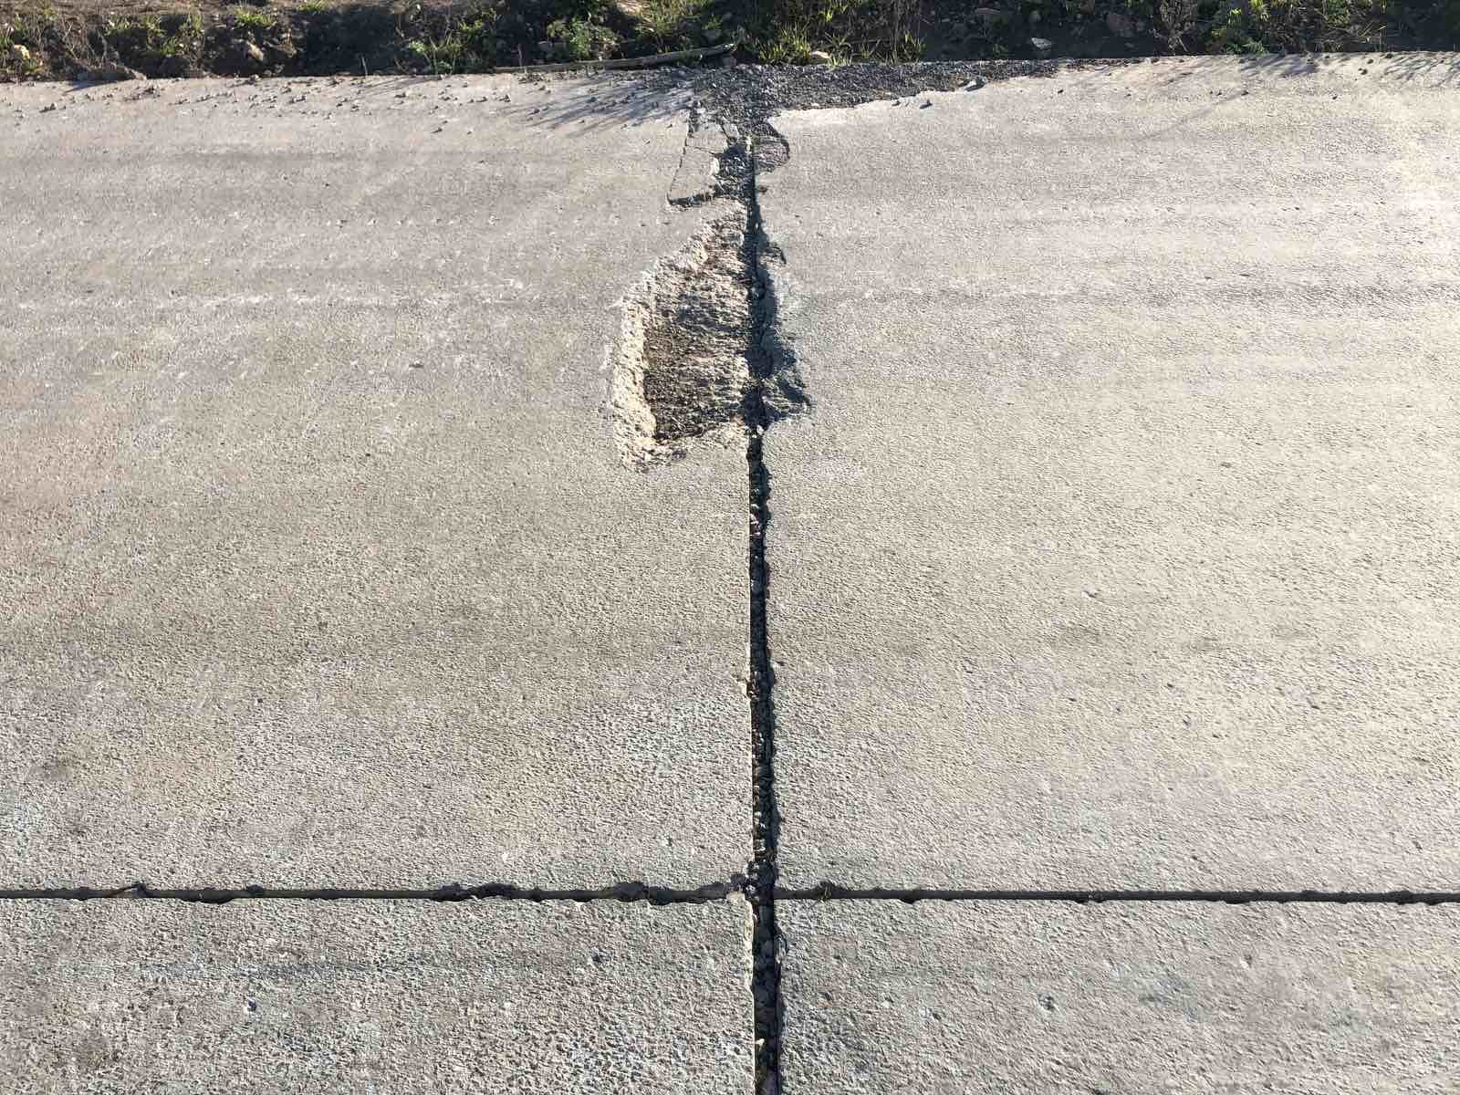

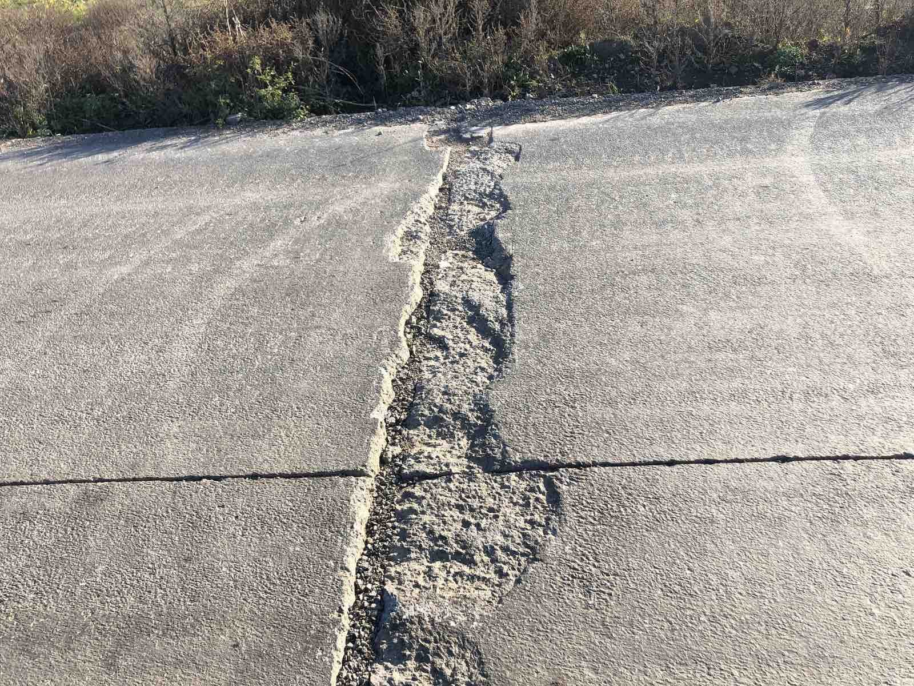

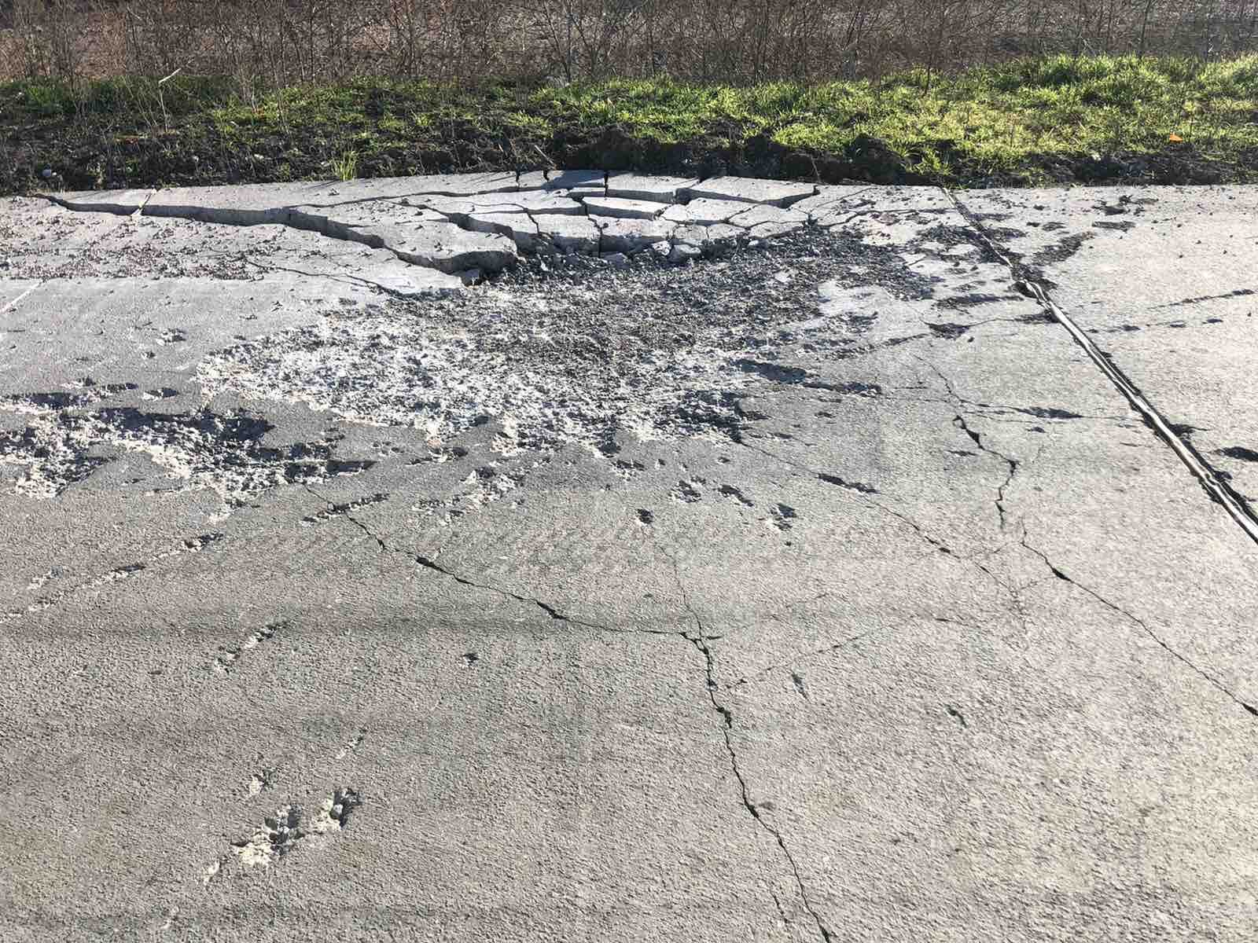
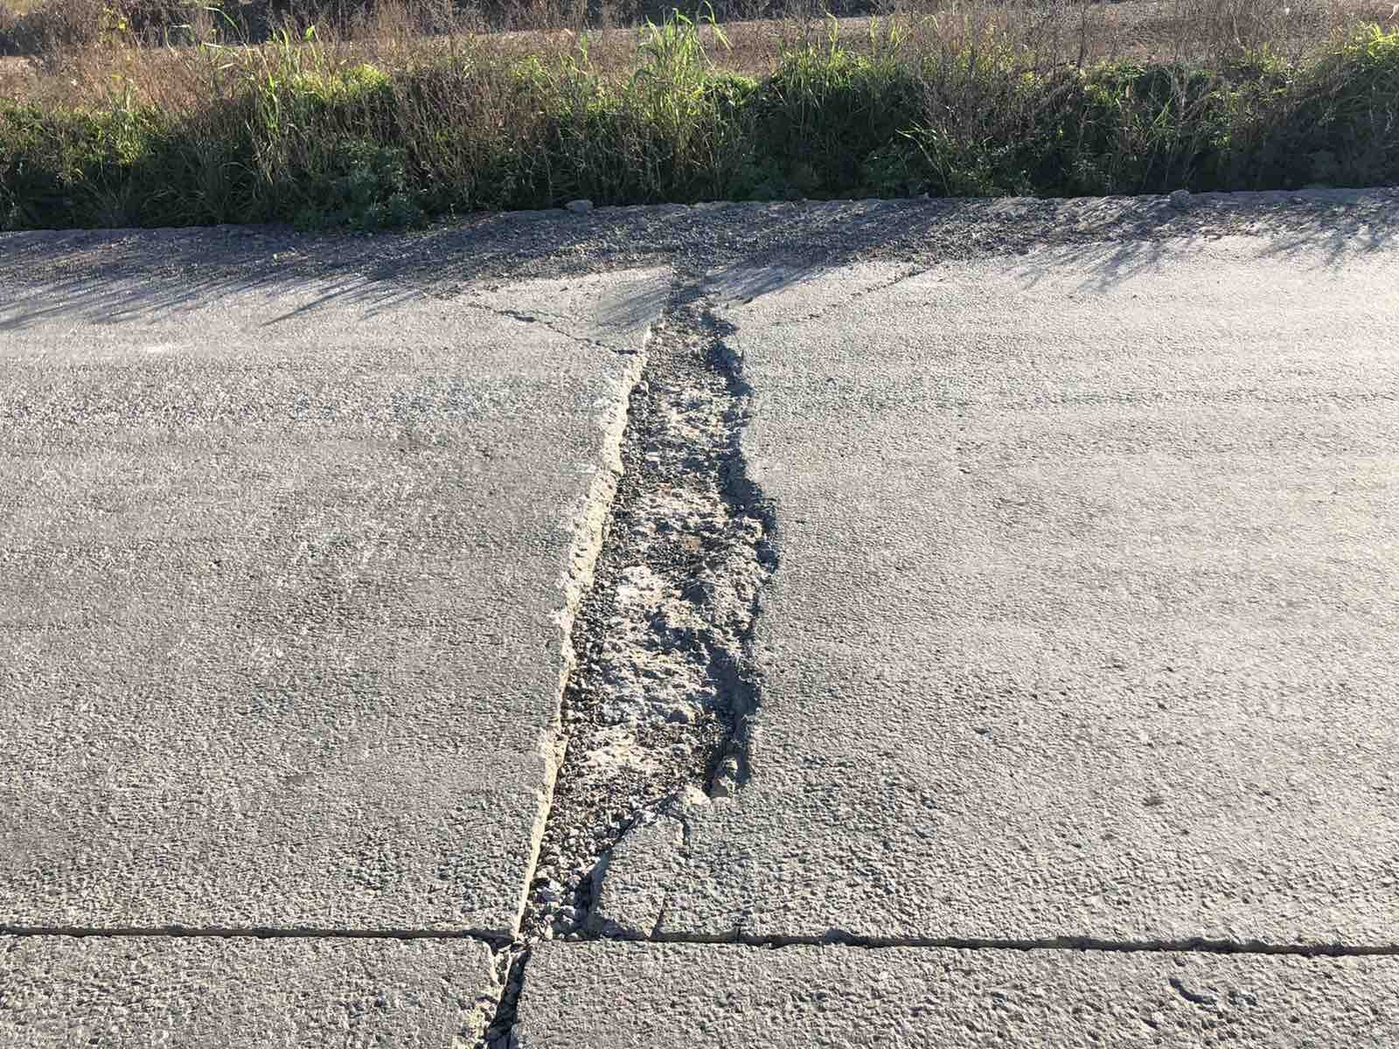

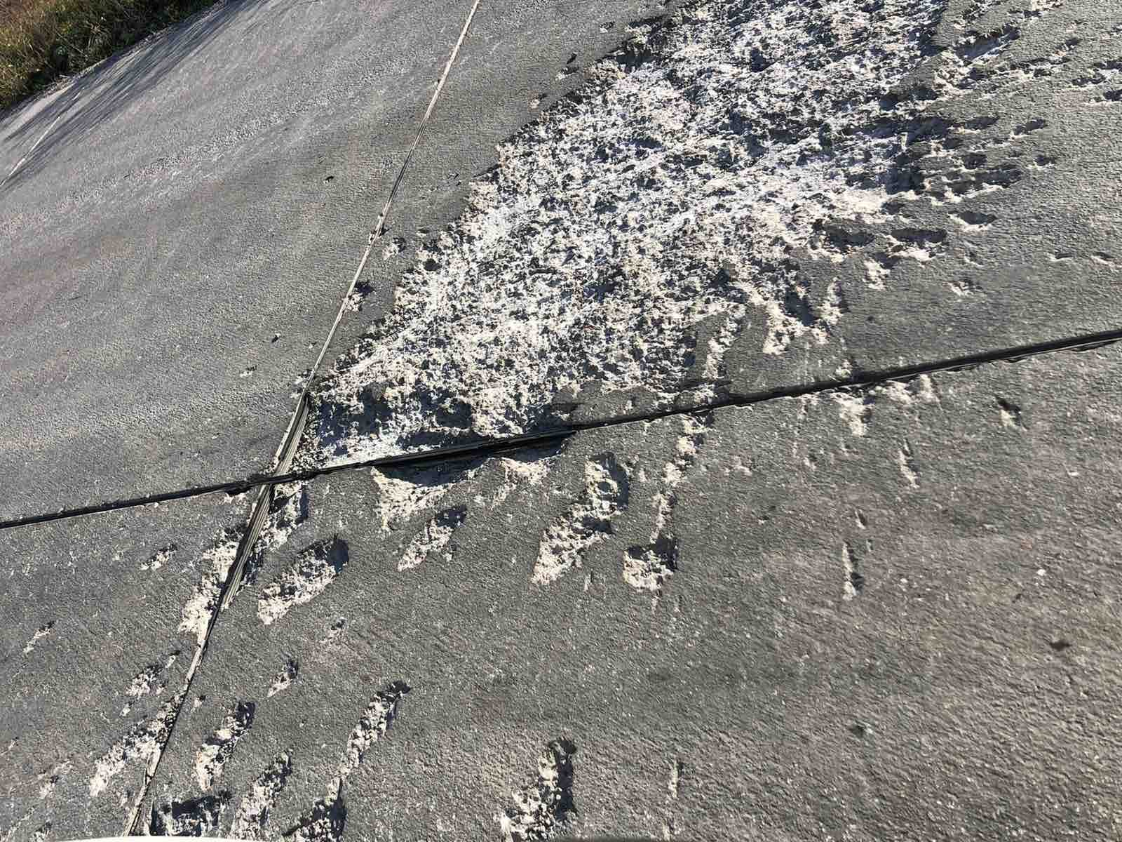

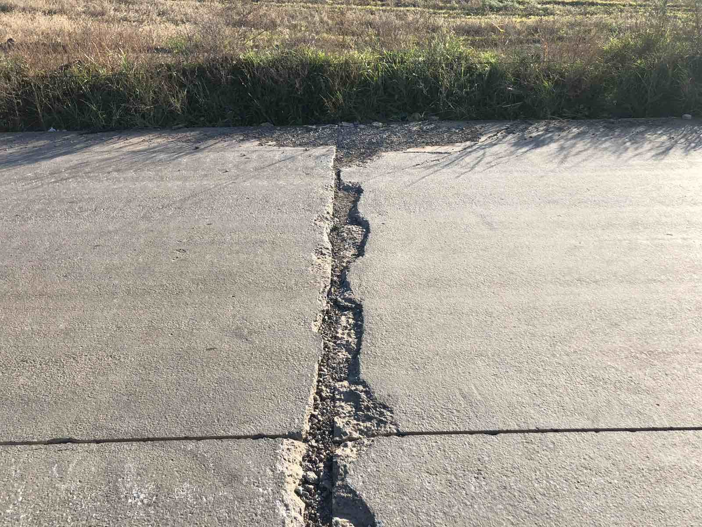

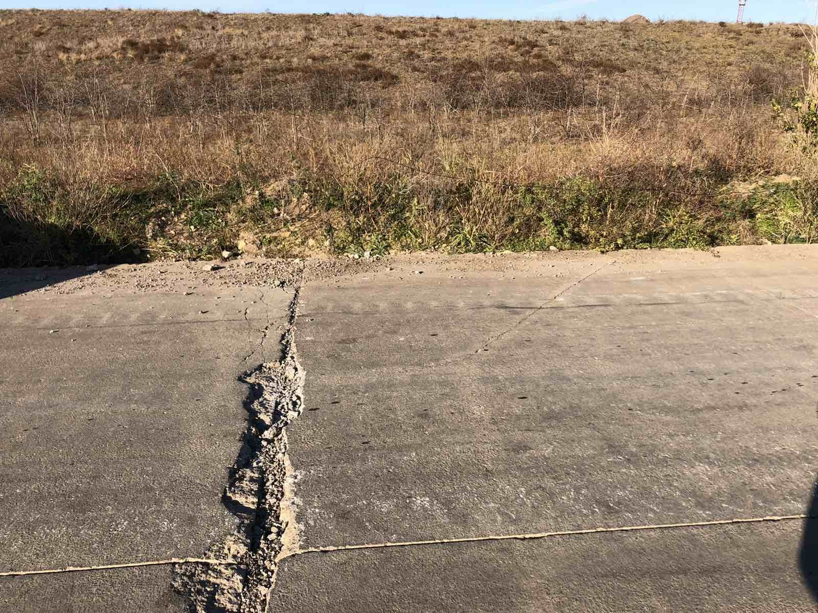
Протяжність ділянки на якій будуть проводиться обстеження – 10000 м.
Терміни виконання робіт – з моменту підписання договору до 31 грудня 2023 року.

